【例4-47】为图形添加网格线
>>x=linspace(0,2*pi,30);
>>y=sin(x);
>> plot(x,y)
>>grid on
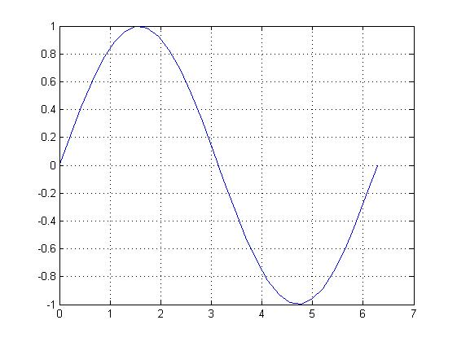
图4-47 加有网格线的图

